Lektion 5 - PCA och K-means
Intro:
Andreas ger oss dagens funfact och det är att några personer har byggt ett forum ungefär som Reddit som heter Moltbook, men som endast är för AI-agenter. Där diskuterar de allt möjligt, men också Fenemenologi, hur världen upplevs inifrån. Spana in!

IT-säkerhet - Skyddar system, nätverk och data

AI-säkerhet - skyddar beteenden, beslut och effekter av AI-system. Handlar om att se till att artificiell intelligens är säker, pålitlig och används på ett ansvarsfullt sätt - både för individer och samhället.

”Extra Material”, en processing-övning/uppgift om ETL som Andreas har lagt upp på GitHub, om man vill öva extra.

Flyttad lektion! Torsdag 19/2 är flyttad till onsdag 18/2.

Evaluation metrics - utvärderingsmått
Hur bra var vår modell? Nedan går vi igenom de vanligaste utvärderingsmåtten för klassifikation.

För binärt klassifikationsproblem (vi har två klasser) så är en confusion matrix en bra evalueringsgraf.

För klassifikation delar vi in datan i klasser. Vi kommer att få svaret rätt eller fel, och det kan vi lägga in i en confusion matrix.

Confusion matrix

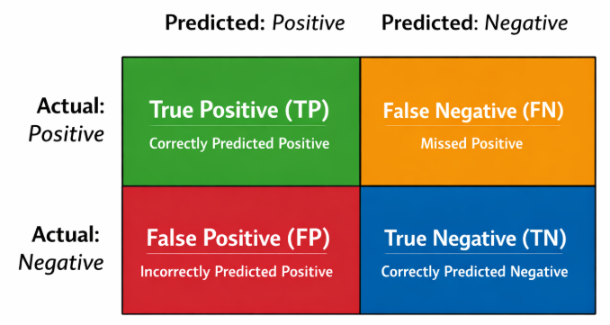
Actual och Predicted (X och y-axeln) kan skrivas även tvärtom, dvs att Actual är kolumnerna och Predicted är raderna.

True positive (TP) och True Negative (TN) är alltid “rätta” svar, dvs vi har predictat rätt och det var rätt, respektive att vi har predictat fel och det var fel.

False positive (FP) - vi predicatde rätt men det var fel.
False negative (FN) - vi predicatade fel men det var rätt.

Accuracy
Vi kan utvärdera accuracy, dvs mängden totala rätt vi har fått > TP + TN delat på totala antalet gissningar. Obs! Denna är en ganska dålig metric generellt, se detta exempel:

I Sverige vet vi att 5 000 av 100 000 testpersoner har diabetes, 5 %. Om vi lägger in den datan i en modell som sedan predictar att ingen har diabetes kommer så kommer vi att ha 0 st True positive, 0 st False positive, 5000 st False Negative och 95 000 st True negative. Accuracy blir då 95 %, vilket är en hög träffsäkerhetssiffra, men det är ändå ett dåligt resultat för just vår data (och generellt) i och med att vi har missat alla personer som faktiskt har diabetes! Här skulle vi istället använda en annan utvärderingsmetric.

Precision:
Precision är ett metric inom klassificering som du kan använda när falsklarm är dyra, t.ex. vid en sjukdomsdiagnos. Denna metric säger oss hur ofta ”positiv” verkligen är rätt.

Formel: TP/TP + FP

Om vår modell predictar följande resultat i en Confusion matrix:
TP 2 000 FP 25 000
FN 3 000 TN 70 000

Får vi:
Precision = 2000 / (2000 + 25 000) ≈ 0,074 ≈ 7,4 %
Accuracy = (2 000 + 70 000) / 100 000 = 0,72 = 72 %

Utvärdering:
Accuracyn 72 % låter bra på pappret men den lurar oss lite eftersom datan är obalanserad (95 % negativa).
Precision är extremt låg, av 27 000 positiva svar är endast 2 000 rätt. 93 % är falsklarm.

Om vi istället skulle ha resultatet:
TP = 5000 FP = 15 000
FN = 0 TN = 80 000

Så skulle precision vara 5000 / 20 000 = 0,25 = 25 %.

Modellen har låg precision men har i alla fall fångat alla som har diabetes. Då får man utvärdera kostnaderna att hantera alla 15 000 patienter som vi har gissat har diabetes men som faktiskt inte har det, jämfört med att vi faktiskt inte missar någon som har diabetes.

0 / 0
0 delat med 0 = odefinierat. T.ex. om du skulle ha 0 i TP och 0 i FP = odefinierat.

Recall
Recall är viktigast när det är farligt att missa något. Här vill man hellre ha några falsklarm än att man missar. Recall svara på frågan: Av alla som faktiskt är positiva - hur många lyckas modellen hitta?

Recall är ett mått som visar hur bra en modell är på att hitta alla relevanta (positiva) fall. Hög recall = få missar, låg recall = många missar

Formel: TP / TP + FN

Om vi har följande:
TP = 2 000 st
FN = 3 000 st

2000 / 5000 = 0,4 = 40 %

Inte jättebra resultat för vår modell. Men! Om vi har exemplet:
TP = 5000 FP = 15 000
FN = 0 TN = 80 000

Så blir recall = 5000 / (5000 + 0) = 1 = 100 % > Vi har hittat alla diabetesfall!

Ibland är recall viktigare och ibland är precision viktigare.

Ofta är False positive och False negative viktigare parametrar än True Positive och True Negative.

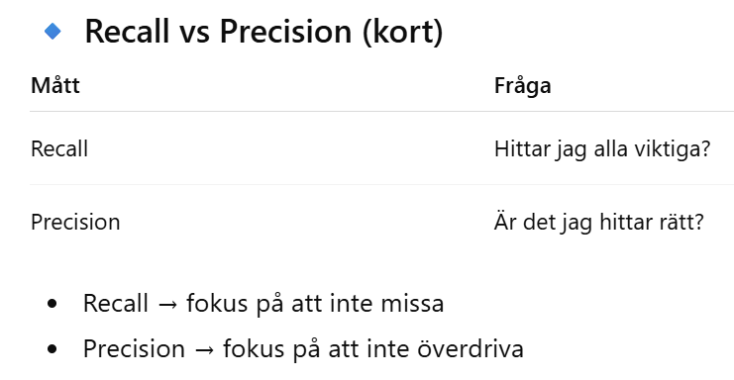

Testa de olika metrics och fundera över vad som är viktigt. Det kanske är okej med flera False Negative, dvs personer som har diabetes inte diagnositeras med sjukdomen, om modellen är en modell som screenar för potentiell diabetes? Man kan tänka att de som inte upptäcks i denna screening så småningom ändå kommer att komma i kontakt med sjukvården i och med att symptomen ökar och att riskerna ändå är små jämfört med att man ändå hittar 2000 faktiskta fall?

F1-score
När både precision och recall är viktiga så använder vi F1 score. F1 score är exakt det harmoniskt medelvärdet (harmonic mean) av precision och recall.

F1-score är ett sätt att räkna ut ett genomsnitt som är extra känsligt för låga värden. Det används ofta när man vill att alla delar måste vara bra - inte bara några.

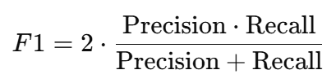

Det är samma som:

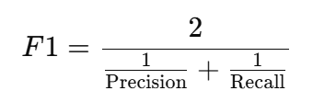

som även kallas harmonic mean.

Harmonic mean är ett medelvärde som:
- straffar låga värden
- kräver balans
- används i F1-score

Slutsats:
Om vi har tränat 3 modeller så utvärderar vi dem på alla metrics enligt ovan och ser vilken som är bäst.

L5 code along
Vi laddar datasetet Iris från sklearn och sätter X och y:
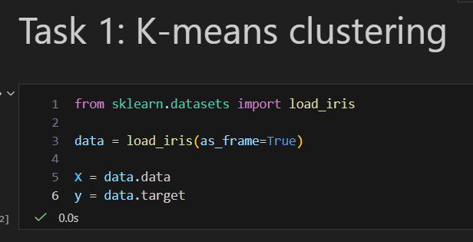

Inom Deep learning kan vi ha andra strukturer är datasetet som vi läser in nu, som är en färdig tabell. Då kan vi t.ex. ha datan i flera mappar och i olika strukturer.

Unsupervised learning med K-means clustering
Vi kan antingen inte ha ett y eller ha X och y i vår data, men y visar vi aldrig för modellen (jämfört med Supervised learning där y är target). En uppgift för en unsupervised modell kan vara att på egen hand hitta klustringar i datan.

Vi plottar datan:
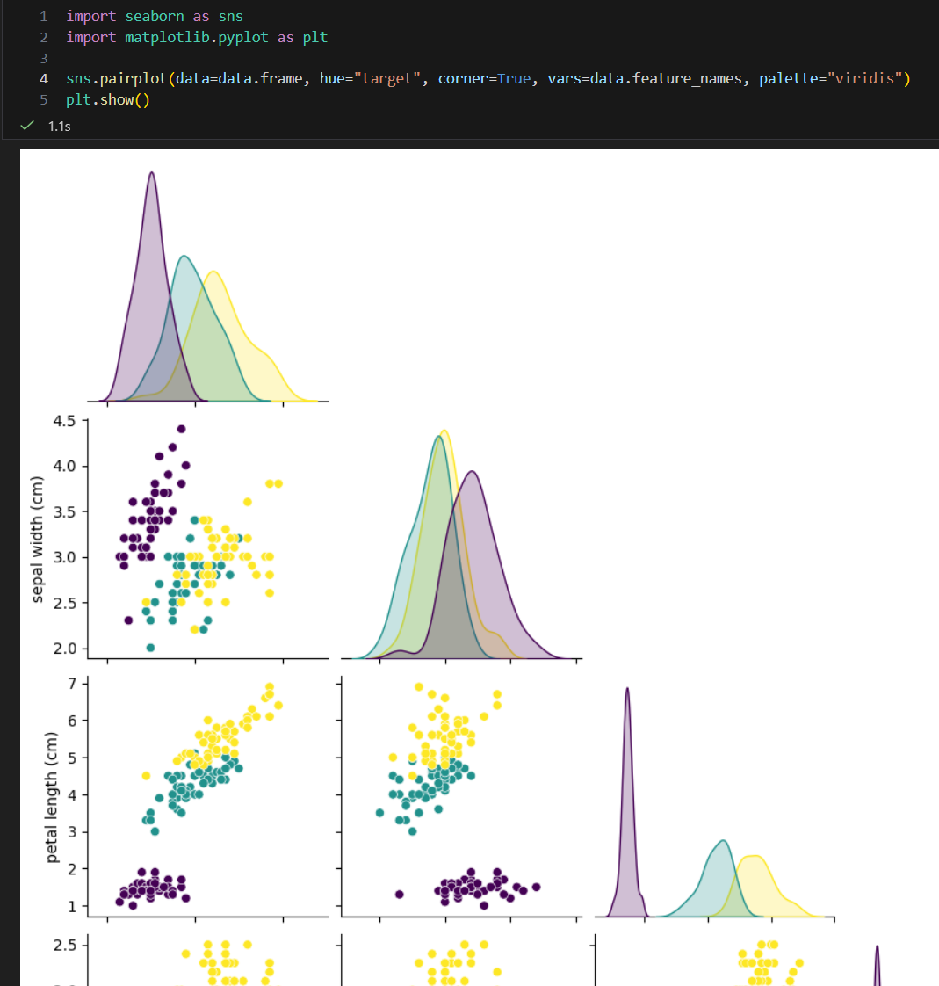
hue= färggrupp. Anger vilken variabel som ska användaas för att dela upp datapunkter i olika färger.

Du kan tänka att Notebooks är till för att visa data för personer för icke teknisk personer och att .py-filer är till för produktionssättning.

Elbow curve
En elbow curve (eller elbow method) är en metod som används för att välja rätt antal kluster (K) i t.ex. K-means-klustring.

K-means
Vi har gjort en elbow curve och sett att tre kluster passar bra för datasetet.

K är ett tal som vi själva bestämmer. Om vi till exempel vet att det finns tre olika klasser (som blommorna i Iris-datasetet) kan vi sätta K = 3. Modellen placerar då ut tre centroider i datasetet (de blå ringarna). Iteration 1:
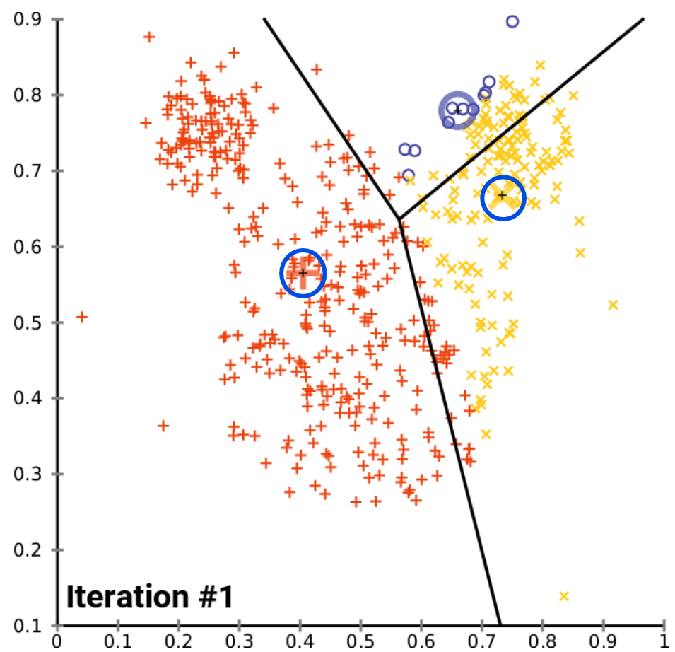

Därefter tilldelas varje datapunkt den centroid som den ligger närmast, och bildar på så sätt tre kluster. För varje kluster beräknas sedan ett nytt medelvärde av alla datapunkter, vilket blir den nya centroidens position. Processen upprepas genom att datapunkterna tilldelas nya centroider och centroiderna uppdateras med nya medelvärden. Detta fortsätter tills förändringarna blir mycket små, iteration 13:
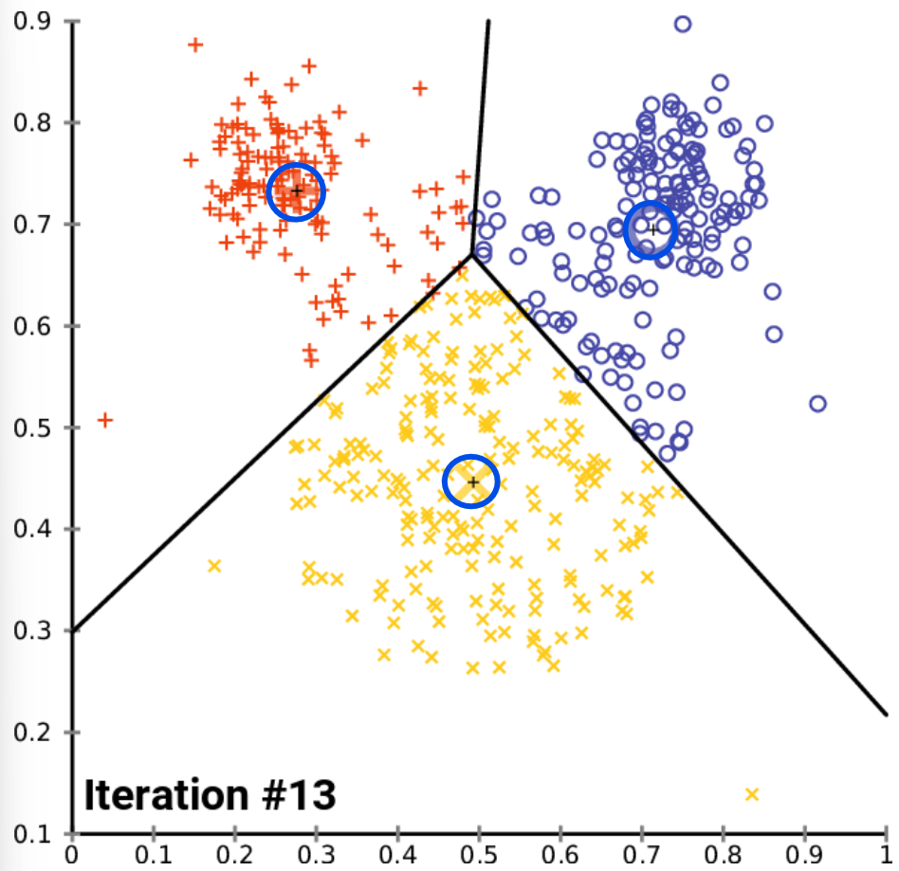
Målet med K-means är att minimera summan av avstånden mellan datapunkterna och deras respektive centroid.

WCSS
WCSS (Within-Cluster Sum of Squares) är ett mått på hur “tajta” eller kompakta klustren är. WCSS mäter hur långt varje datapunkt ligger från sitt klustercentrum - totalt. Små avstånd = bra kluster, stora avstånd = dåliga kluster.
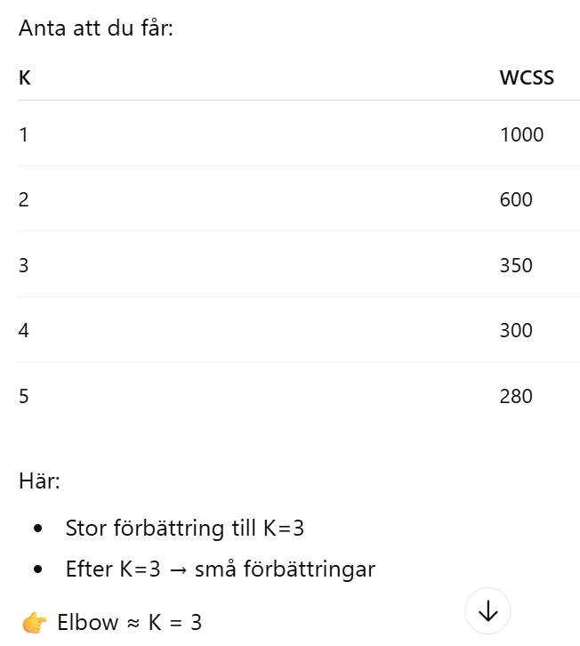

När K ökar minskar alltid WCSS, pga att fler kluster = kortare avstånd till centrum. Men! Efter ett litet tag blir förbättringen marginell.

Inertia är i praktiken samma sak som WCSS när du jobbar med K-means. Det är namnet som ofta används i kod.

Standardisering
Avståndet mellan kluster ska inte avgöra, utan det är avståndet inom klustren som ska vara avgörande. Därför vill vi göra en standardrisering, dvs att vi skalar om datan så att alla variabler hamnar på samma nivå.

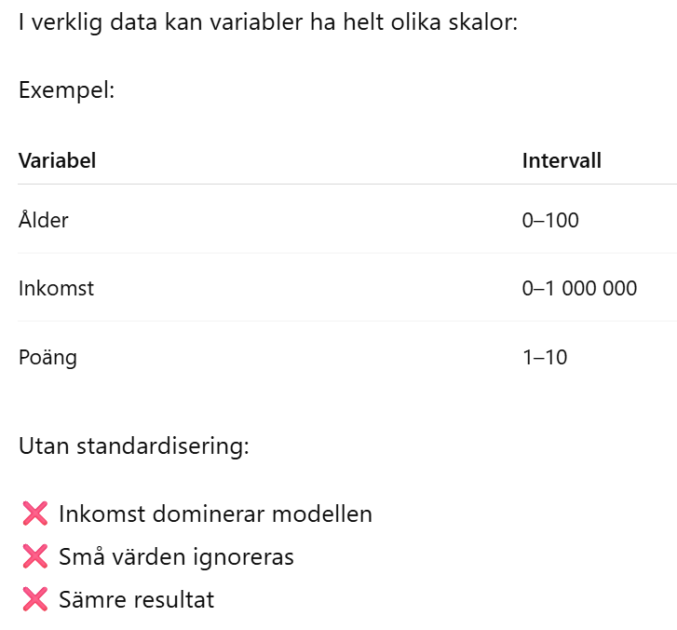
Vi skalar vårt dataset med StandardScaler():
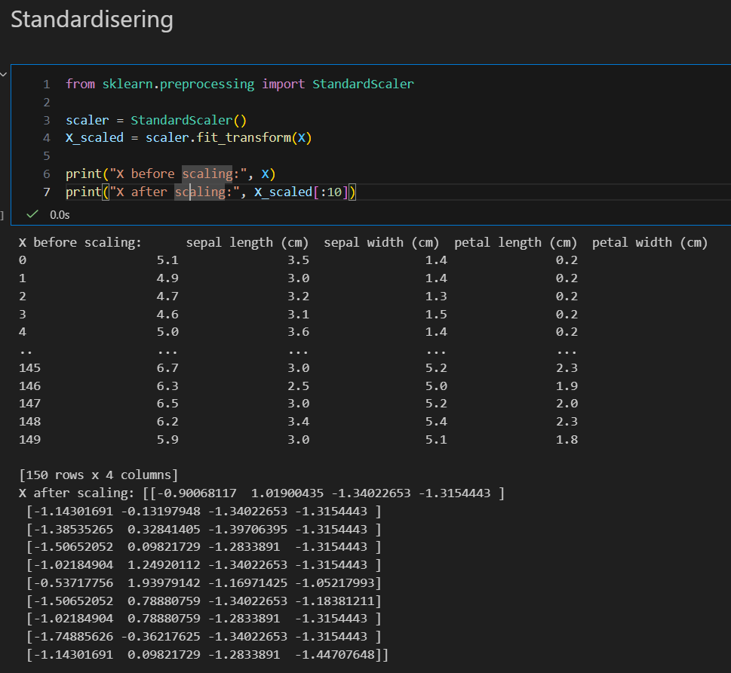

Standardavvikelsen är 1, vilket innebär att värdet -1,3 ligger 1,3 standardavvikelse under medelvärdet.

KMeans
Vi vill att skillnaden mellan olika kluster ska vara stor men att skillnaden inom klustren ska vara liten.

Här tränar vi Kmeans-modeller med flera olika k-värden, för att utvärdera vilket vilket som ger bäst resultat.

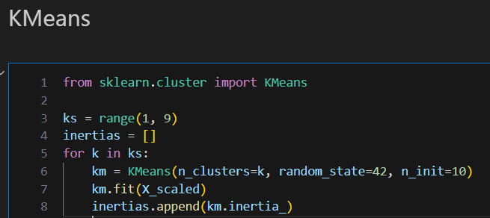

n_init betyder hur många gånger algoritmen körs med olika startpunkter (centroider).

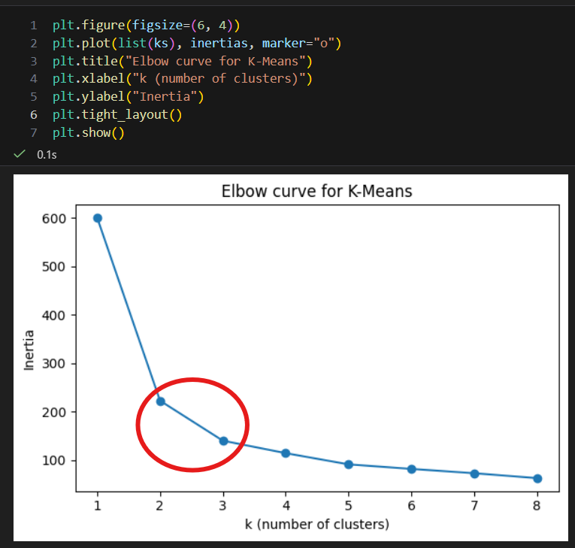
Här plotten ovan ser vi att elbow finns vid k=2 eller eventuellt vid k=3.

Hade man inte vetat om man ska använda k=2 eller k=3 så hade man gjort 2 olika modeller varav den ena skulle ha k-värde 2 och den andra k-värde 3 och sedan tittat på resultatet. Vi använder unsupervided learning för att utforska datan.

Om vi hade ändrat startvärdet till 2 så skulle vi ha sett följande kurva:

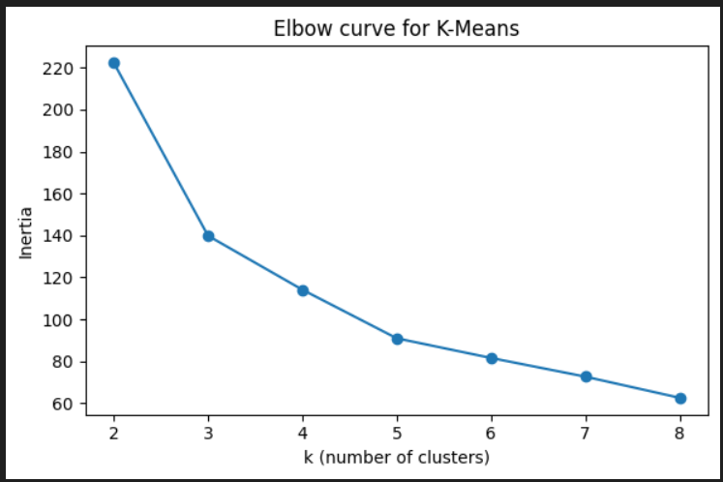
Här ser vi tydligare skillnaden mellan värde 2 och 3 och vi väljer att använda k-värde 3 för vår modell.

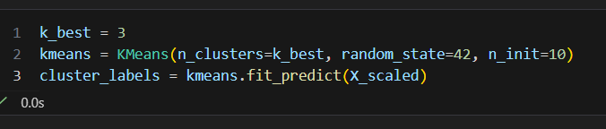

Tips!
Om vi kommer till ett företag kan vi slänga ihop en traditionell modell för att visa hur nära vi kan komma med den. Man kan komma långt på traditionella modeller, innan man bygger Deep learning.

PCA
PCA - Principal Component Analysis (huvudkomponentsanalys).

PCA är ett sätt för oss att göra analyser på högdimensionella data. Den försöker hitta sätt att göra vår högdimensionella data 2-dimensionell.

Vi skapar en instans av PCA där vi sätter en parameter n_components till 2. n_components säger hur många dimensioner vi vill ha (oftast 2). Därefter gör vi fit_transform:
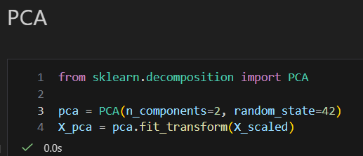

Vi plottar:

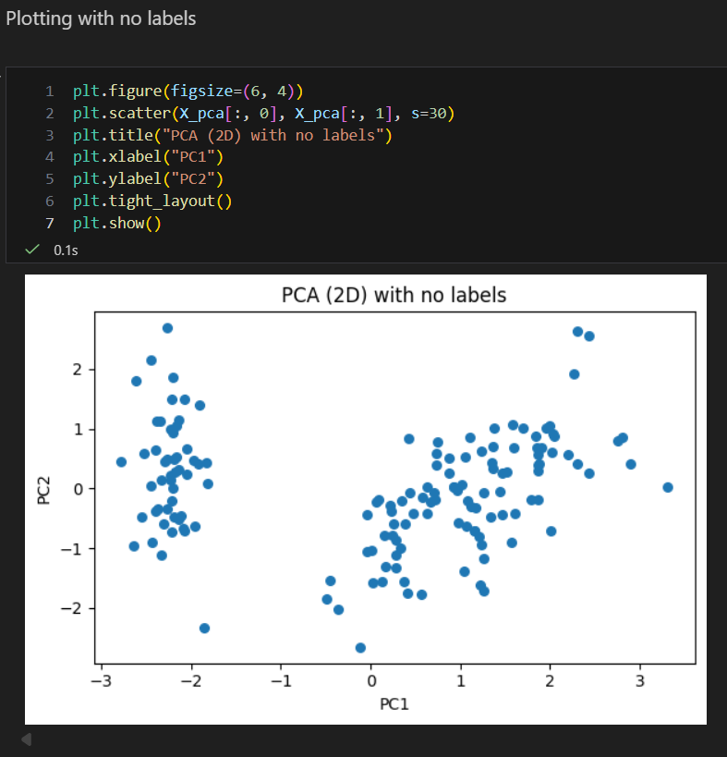
Enheterna PC1 och PC2 betyder inget i plotten ovan.

I matplotlib kan vi även plotta 3-dimensionellt.

I textdata har vi 512 dimensioner, detta pga att man har testat att detta antal fungerar bäst. Hälften av 1024? Delbart med 64.
